DHX-Q-3流体监测传感器 Online Liquid Quality Senor
概述
DHX-Q-3是一款用于在线测量润滑油、液压油、绝缘油、机油、燃油、冷却介质等各类流体的电导率、介电常数、水活性、水分含量和温度变化的流体监测传感器。
通过连续记录流体状态的变化，可以及时跟踪介质的老化、降解、污染、更换、污染和进水等异常情况，防止故障发生，7*24H连续监测，切实延长设备维护和换油间隔，降低设备运行成本。
DHX-Q-3还自带了具有自适应功能的自动温度补偿算法，消除由于介质温度变化带来的测量误差，可以输出40℃电导率（C40）和40℃介电常数（P40）及20℃水分饱和度（A20）。由此，带来了更稳定、易判断的设备检修依据。

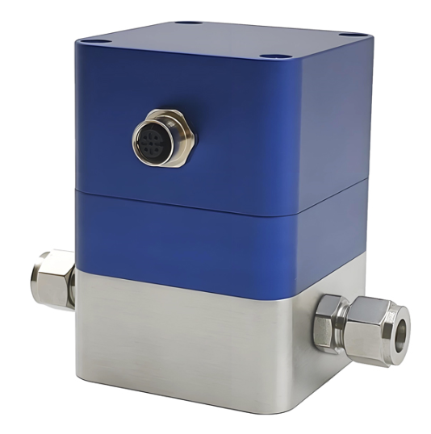
特点
极大量程：磷酸酯油、润滑油、液压油、绝缘油、透平油、冷却液、机油、燃油等全覆盖
多种参数：电导率、介电常数、水饱和度、水分含量和温度一体输出
专家算法：具有神经网络自适应多参数温度补偿专家算法功能
功能丰富：监测老化、降解、污染、进水、混油等状况，随时掌握状态变化
高效价值：低成本完成流体诊断，延长设备维护和更换周期，降低运营成本

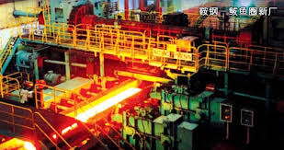

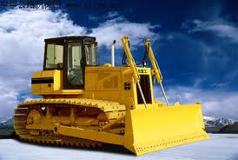
油品
润滑油、液压油
磷酸酯液压油
柴机油
汽油、煤油、柴油
绝缘油
透平油
合成脂
各类轻油、重油等
应用
中大型变压器
大型发电机组
大型柴油机
工业齿轮箱
涡轮增压器
工业润滑液压系统
燃气轮机等任何需要检测
油降解和污染物进入的场合

参数
电导率
量程 | 0.1 … 200,000 pS/m (或定制量程)
分辨率 | 0.01 pS/m
准确度 | ±1 pS/m或±3% 二者取大者
介电常数
量程 | 1…8
分辨率 | 1×10⁻⁶
准确度 | ±0.001或±3% 二者取大者
水饱和度
量程 | 0…100 %RH ¹⁾
分辨率 | 0.001 %RH
准确度 | ±3%
水分含量
量程 | 0…100,000 ppm ²⁾
分辨率 | 1 ppm
准确度 | ±10 ppm或±10 % 二者取大者
温度
量程 | -40…120 ℃ ³⁾
分辨率 | 0.01 ℃
准确度 | ±0.5 ℃
其他参数
适用油品 | 润滑油、液压油、绝缘油、冷却液、机油、燃油等
响应时间 | ＜1分钟
输出 | RS485 Modbus RTU，可定制RS232,CAN,RJ45,4G,WIFI等
电源要求 | DC10V-28V，<100mA
容许压力 | <50bar ³⁾
容许流速 | 0…5m/s
粘度范围 | 无限制
工作温度 | -20-85℃
存储温度 | -30-105℃
机械接口 | G1/4”
紧固力矩 | 35±5Nm
电气接口 | M12*1.0，8芯
连接电缆 | 5芯10米，UL20866 6*22AWG
电磁兼容标准 | EN 61000、EN61326
抗振动能力 | 20G/正弦波
防爆等级（可选） | Ex ib IIC T6 Gb
其他认证 | CE、ROHS
壳体材料 | 316不锈钢，阳极氧化铝
密封材料 | 氟胶FKM，丁晴橡胶
防护等级 | IP65
重量 | 约520克

备注：
- 水分饱和度（relative humidity saturation）：单位%RH，量程0…100%RH; 又称为水活性（water activity）：单位aw，量程0…1aw。
- 水分含量（dissolved water content）：单位ppm，与油品基础油、添加剂和制作工艺相关，需要查询油品标定数据库完成ppm值输出；
- 可定制更大温度和压力应用范围
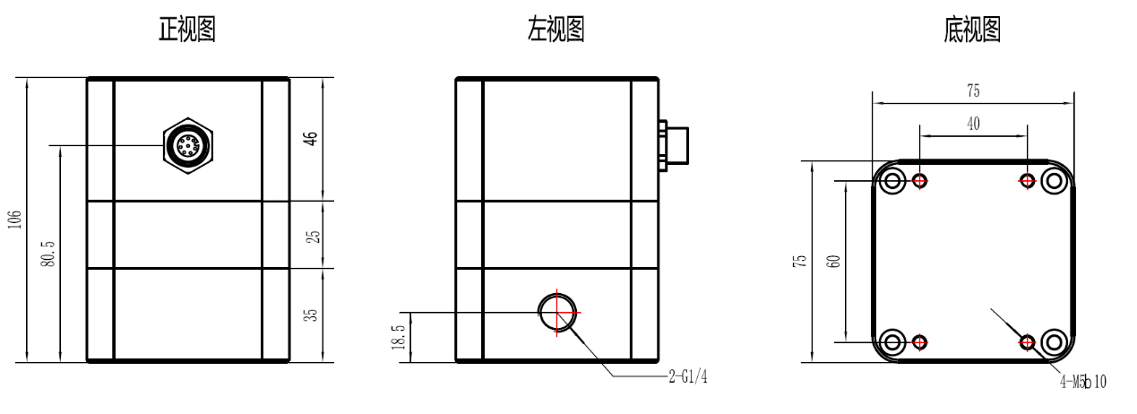
尺寸（mm）
接线（M12公端）
1）红色 | DC24V+
2）黑色 | DC24-GND
4）白色 | RS485+/A
5）绿色 | RS485-/B

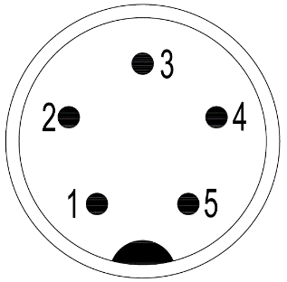

阈值设定（出厂默认）
序号 | 参数 | 报警阈值设定
1 | 40℃介电常数（P40）变化率 | -15%、+15% VS P40（新油）
2 | 40℃电导率（C40）变化率 | -100%、+200% VS C40（新油）
3 | 20℃水分饱和度（A20） | ＞90%
4 | 水分含量 | ＞600ppm（需根据油品设定）
5 | 油温 | ＞70℃
*P40,C40参考值需经新油校准获得，详见用户手册“SETNEW”命令。
*以上阈值设定为产品出厂默认，用户可根据需求自行定义报警阈值。

故障表征
DHX-Q-3自装入机器后，时刻监测着油的介电常数、电导率、水活性、水分含量和温度，并自动温度补偿到40℃介电常数和40℃电导率以得到稳定的检测依据。通过这些参数的实时检测与分析，实现了对润滑油状态分析和诊断，对智能运维和设备精益化管理提供可靠的、及时的判据，不仅降低人工成本，更重要的是降低了维修成本和设备停产成本。
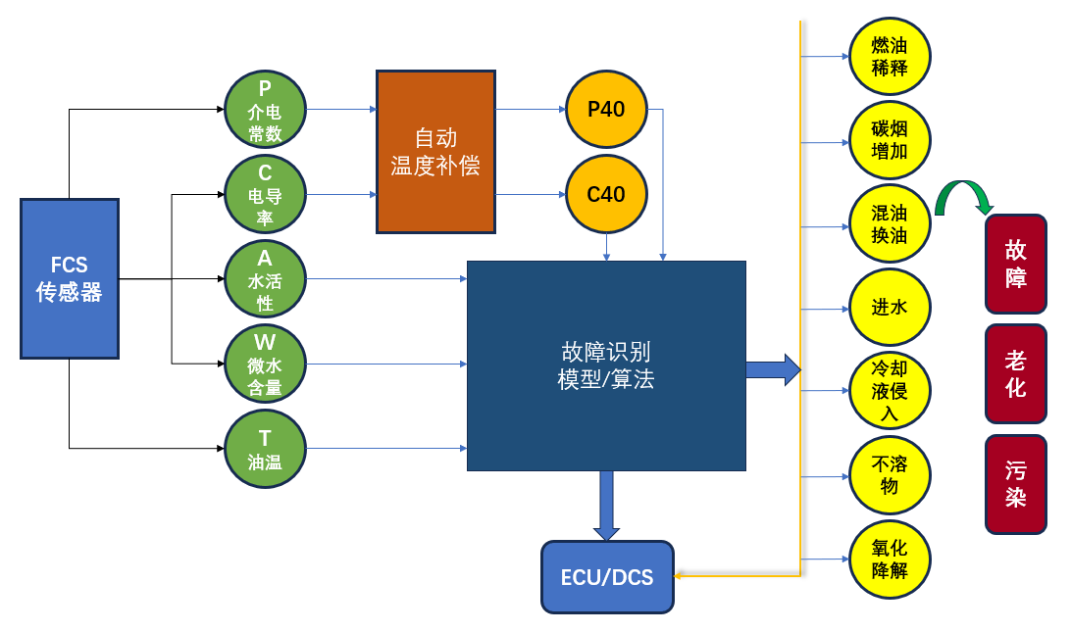

序号 | 参数 | 表征
1 | 电导率 | 燃油稀释、酸值增加、油品老化和降解、  外部污染进入、混油和换油
2 | 介电常数 | 发动机烟灰、正戊烷不溶物增加、磨损加剧  冷却系统进水、混油、油品降解和老化
3 | 水分饱和度 | 一旦达到或接近饱和点，会出现游离水，可能引起腐蚀加剧、润滑效果不良、燃烧不充分
4 | 水分含量 | 可能引起腐蚀加剧、润滑效果不良、燃烧不充分
5 | 油温 | 温度过高、设备负荷加剧、润滑不良、冷却散热系统故障等

选型表
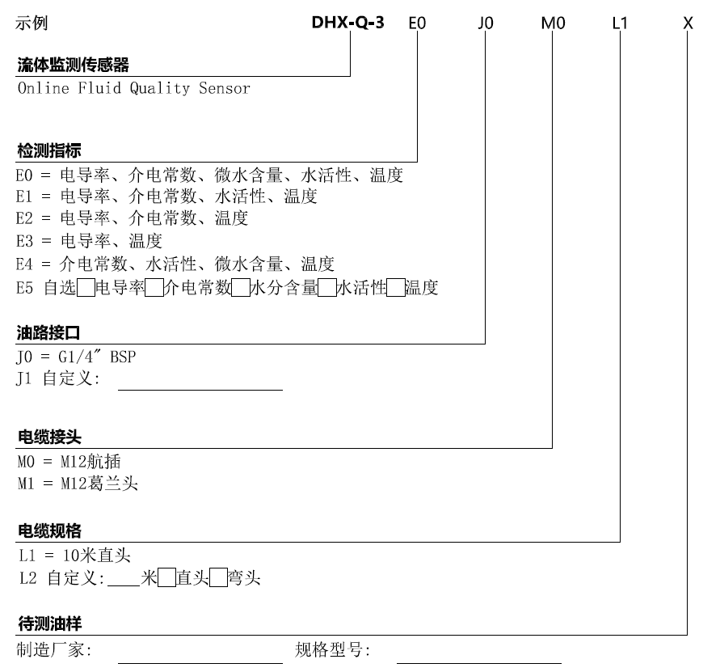

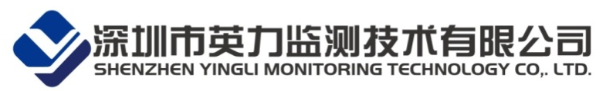

地址：广东省深圳市宝安区ICC产业城E栋3层 邮编：518128
电话：0755-86577091 传真：0755-26905171
网址：www.inlimt.com 邮箱：wangyc@inlimt.com

